Міністерство освіти і науки, молоді та спорту України

ІФНТУНГ

Кафедра ПЗАС

Лабораторна робота №1

Файлові системи, права доступу і директорії

Виконав:

студент групи ПІ-10-1

Парада І.

Перевірив:

Броновський І.В.

м. Івано-Франківськ

2012

**Мета:** Вивчити структуру файлової системи Linux, основні права доступу.

**Теоретичні відомості:**

**Файлова система** — спосіб організації даних, який використовується [операційною системою](http://uk.wikipedia.org/wiki/%D0%9E%D0%BF%D0%B5%D1%80%D0%B0%D1%86%D1%96%D0%B9%D0%BD%D0%B0_%D1%81%D0%B8%D1%81%D1%82%D0%B5%D0%BC%D0%B0) для збереження інформації у вигляді [файлів](http://uk.wikipedia.org/wiki/%D0%A4%D0%B0%D0%B9%D0%BB) на [носіях інформації](http://uk.wikipedia.org/wiki/%D0%9D%D0%BE%D1%81%D1%96%D0%B9_%D1%96%D0%BD%D1%84%D0%BE%D1%80%D0%BC%D0%B0%D1%86%D1%96%D1%97). Також цим поняттям позначають сукупність файлів та директорій, які розміщуються на логічному або фізичному пристрої.

Cтворення файлової системи відбувається в процесі форматування.

Більшість дистрибутивів Лінукс підтримують більшість (або всі) перелічені ФС: [ext2](http://uk.wikipedia.org/wiki/Ext2), [ext3](http://uk.wikipedia.org/wiki/Ext3), [ReiserFS](http://uk.wikipedia.org/wiki/ReiserFS), [Reiser4](http://uk.wikipedia.org/w/index.php?title=Reiser4&action=edit&redlink=1), GFS, GFS2, OCFS, OCFS2, NILFS, XFS, [JFS](http://uk.wikipedia.org/wiki/JFS), заразом як і [FAT](http://uk.wikipedia.org/wiki/FAT) та [NTFS](http://uk.wikipedia.org/wiki/NTFS).

Microsoft Windows підтримує лише FAT12, FAT16, FAT32, та NTFS. Серед них NTFS є найефективнішою та єдиною, на котру може бути встановлена[Windows Vista](http://uk.wikipedia.org/wiki/Windows_Vista). Windows Embedded CE 6.0 включає також підтримку ExFAT, призначеної для роботи на портативних пристроях.

MacOS X підтримує HFS+ у якості первинної ФС та кілька інших як допоміжних.

На додачу всіці (та інші) ОС підтримують файлов ісистеми змінних носіїв — FAT12 для дискет, [ISO 9660 та UDF](http://uk.wikipedia.org/w/index.php?title=%D0%A4%D0%B0%D0%B9%D0%BB%D0%BE%D0%B2%D1%96_%D1%81%D0%B8%D1%81%D1%82%D0%B5%D0%BC%D0%B8_CD-DVD&action=edit&redlink=1) (UniversalDiskFormat) для [компакт-дисків](http://uk.wikipedia.org/wiki/%D0%9A%D0%BE%D0%BC%D0%BF%D0%B0%D0%BA%D1%82-%D0%B4%D0%B8%D1%81%D0%BA) та [DVD](http://uk.wikipedia.org/wiki/DVD) відповідно. WindowsVista та Лінукс з [ядром](http://uk.wikipedia.org/wiki/%D0%9B%D1%96%D0%BD%D1%83%D0%BA%D1%81_%28%D1%8F%D0%B4%D1%80%D0%BE%29) версії 2.6 підтримують розширення UDF котрі дозволяють перезаписуват ивміст ДВД як у звичайних дискетах.

Перш ніж запропонувати вам ввести першу команду, треба сказати, що в будь-якій UNIX-системі враховується регістр символів, тобто розрізняються малі та великі літери. Тому вводити всі команди та їх параметри слід саме так, як зазначено в прикладах, враховуючи регістр.

Перша команда, яку варто ввести - команда **useradd**. Після імені команди треба ввести пробіл і ім'я користувача, наприклад, jim:

[Root] # useradd jim

Після цього система буде знати про існування користувача jim (кажуть, буде "відкрито рахунок для користувача jim"). Проте увійти в систему (або, як зазвичай кажуть, "Залогуватися") під цим ім'ям ще неможливо. Для того, щоб система дозволила працювати користувачеві з ім'ям jim, треба поставити йому пароль. Для цього вводимо команду

[Root] # passwd jim

З'явиться рядок

New UNIX password:

Вводите пароль. Після того, як ви завершите введення натисненням клавіші <Enter>, система попросить ввести його повторно:

Retype new UNIX password:

Якщо ви не помилилися при введенні (пароль доводиться вводити "наосліп", оскільки він не відображається на екрані), з'явиться повідомлення:

passwd: all authentication tokens updated successfully

і запрошення системи. Якщо ви вибрали пароль не дуже вдало (занадто короткий або простий), вам буде видано попередження, але система все одно прийме пароль і дозволить новому користувачеві входити з ним у систему.

Уся [інформація](http://uk.wikipedia.org/wiki/%D0%86%D0%BD%D1%84%D0%BE%D1%80%D0%BC%D0%B0%D1%86%D1%96%D1%8F" \o "Інформація), що відноситься до [прав доступу](http://uk.wikipedia.org/w/index.php?title=%D0%9F%D1%80%D0%B0%D0%B2%D0%B0_%D0%B4%D0%BE%D1%81%D1%82%D1%83%D0%BF%D1%83&action=edit&redlink=1) [файлу](http://uk.wikipedia.org/wiki/%D0%A4%D0%B0%D0%B9%D0%BB) зберігається як [атрибути файла](http://uk.wikipedia.org/w/index.php?title=%D0%90%D1%82%D1%80%D0%B8%D0%B1%D1%83%D1%82%D0%B8_%D1%84%D0%B0%D0%B9%D0%BB%D0%B0&action=edit&redlink=1" \o "Атрибути файла (ще не написана)), тобто становить з ним одне ціле, і може бути переглянута за допомогою команди [лістинга](http://uk.wikipedia.org/wiki/%D0%9B%D1%96%D1%81%D1%82%D0%B8%D0%BD%D0%B3" \o "Лістинг) «ls -l»:

ls -l myfile

-rwxr-x--- 1 george administrators 10 2006-03-09 21:31 myfile

Як ви бачите з цього прикладу, команда «ls -l» дає досить багато інформації про «myfile»:

* його ім'я — «myfile»;
* його права — «-rwxr-x---»;
* його власник — «george»;
* його групу — «administrators»;

та іншу інформацію, що наразі не відноситься до цієї статті.

Те яким чином показані дозволи може дещо заплутати, якщо ви початківець у GNU/Linux або Unix. Але не засмучуйтесь, це дуже просто. Перший символ просто показує якого типу файл. Типи, які позначаються цим символом зазначені нижче:

* "-" звичайний файл
* "d" каталог
* "l" символьне посилання
* "s" сокет
* "p" іменований канал (named pipe)
* "c" символьний пристрій (небуферизований)
* "b" блоковий пристрій (буферизований)

У нашому випадку myfile є звичайним файлом.

Тепер роздивімось інші дев'ять символів "rwxr-x---".

Перші три символи вказують, чи дозволено читання, зміна чи виконання для власника цього файлу (у нашому випадку george). Якщо так, то відповідні символи (r, w або x) будуть відображені, інакше вони будуть замінені знаками "-". Так само наступні три символи вказують чи дозволені ці дії для користувачів групи (у нашому випадку administrators). Зрештою останні три символи вказують дозволи для усіх інших користувачів (у нашому випадку для усіх хто не входить до групи administrators).

Отже для нашого випадку набір дозволів файлу myfile "rwxr-x---" означає, що george має права виконувати всі три операції над цим файлом (читати, змінювати та виконувати), користувачі групи administrators можуть тільки читати (r) або виконувати (x) цей файл але не змінювати, а всі інші користувачі з цим файлом не можуть робити ніяких операцій.

**Основні команди:**

**# Passwd** - Змінює пароль поточного користувача;

**# Man hier -** Опис ієрархії файлової системи (для чого потрібна кожна директорія в linux);

**# Cal** - Показує в зручній формі попередній, поточний і наступний

**# Cat** - Показати вміст файлу ;

cat / proc / cpuinfo відобразити інформацію про процесор   
cat / proc / interrupts показати переривання   
cat / proc / meminfo перевірити використання пам'яті   
cat / proc / swaps показати файл (и) підкачки   
cat / proc / version вивести версію ядра   
cat / proc / net / dev показати мережеві інтерфейси і статистику по ним   
cat / proc / mounts відобразити змонтовані файлові системи

# **Who** - Показує ім'я поточного користувача і час входу;

**Для роботи з файловою системою:**

**ls** відобразити вміст поточної директорії

**ls-F** відобразити вміст поточної директорії з додаванням до імен символів, храктерізующіх тип

**ls-l** показати деталізованість подання файлів і директорій в поточній директорії

**ls-a** показати приховані файли та директорії в поточній директорії

**ls * [0-9] \*** показати файли і директорії що містять в імені цифри

**tree** показати дерево файлів і директорій, починаючи від кореня (/)

**mkdir dir1** створити директорію з ім'ям 'dir1'

**mkdir dir1 dir2** створити дві директорії одночасно

**mkdir-p / tmp/dir1/dir2** створити дерево директорій

**rm-f file1** видалити файл з ім'ям 'file1'

**rmdir dir1** видалити директорію з ім'ям 'dir1'

**rm-rf dir1** видалити директорію з ім'ям 'dir1' і рекурсивно весь її вміст

**rm-rf dir1 dir2** видалити дві директорії і рекурсивно їх вміст

**mv dir1 new_dir** перейменувати або перемістити файл або директорію

**cp file1 file2** сопіровать файл file1 в файл file2

**cp dir /** *. копіювати всі файли директорії dir в поточну директорію

**cp-a / tmp/dir1.** копіювати директорію dir1 з усім вмістом в поточну директорію

**cp-a dir1 dir2** копіювати директорію dir1 в директорію dir2

**ln-s file1 lnk1** створити символічне посилання на файл або директорію

**ln file1 lnk1** створити "жорстку" (фізичну) посилання на файл або директорію

**touch-t 0712250000 fileditest** модифікувати дату і час створення файлу, при його відсутності, створити файл з вказаними датою і часом (YYMMDDhhmm)

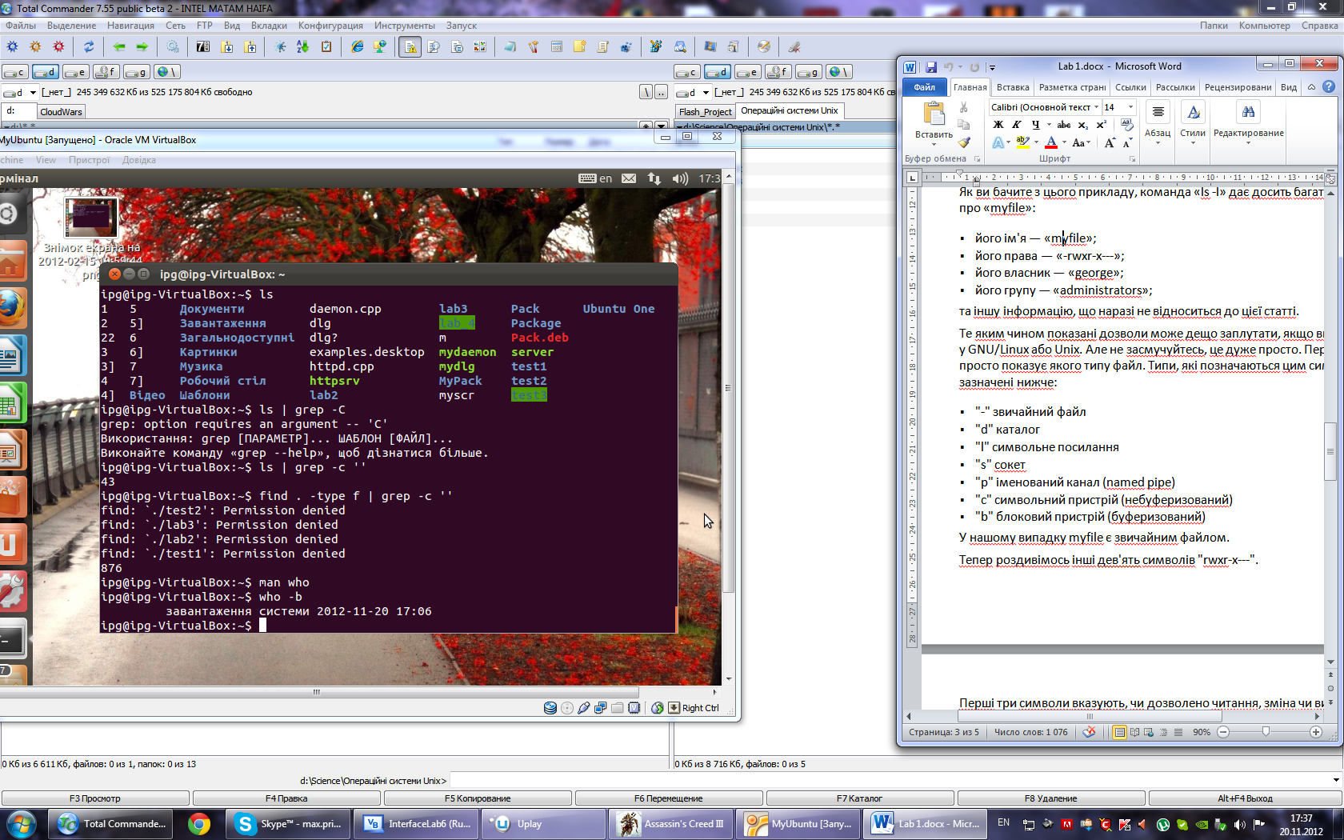

Команда Who –b показує час , коли була запущена система

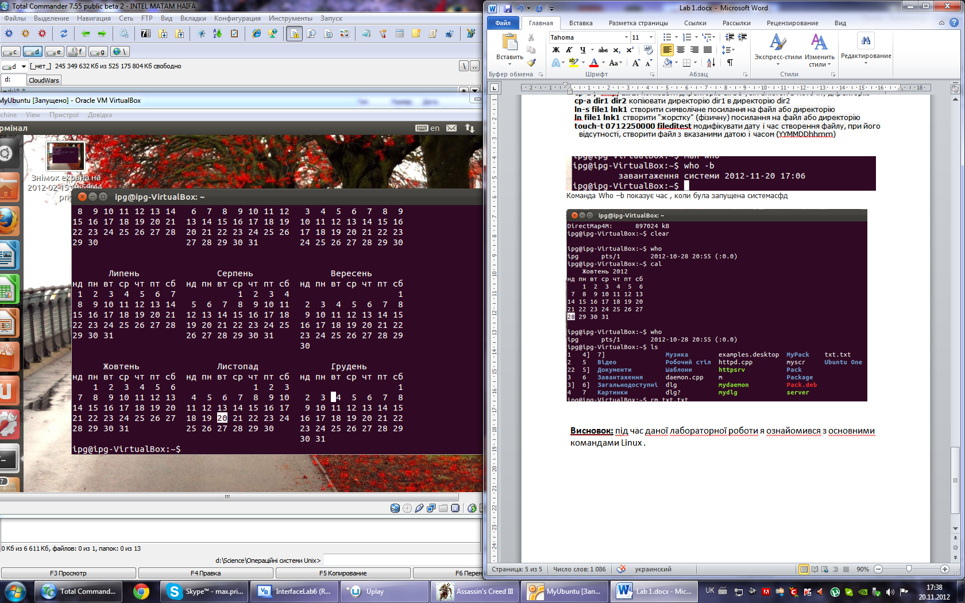

Команда Cal –y показує календар на поточний рік

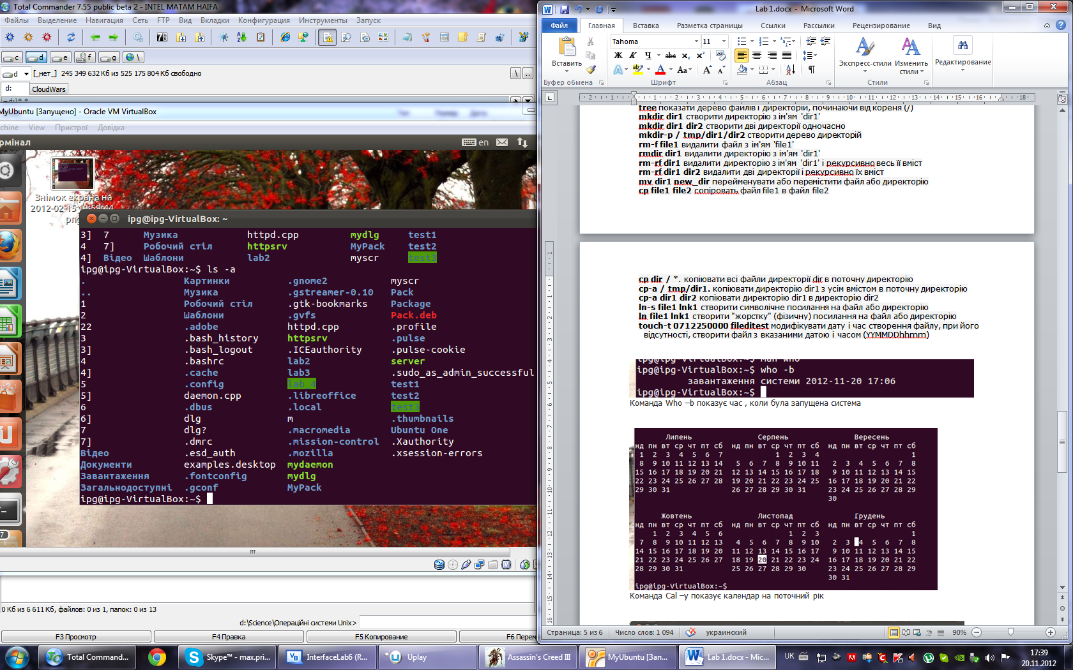

Команда ls –a показує приховані файли

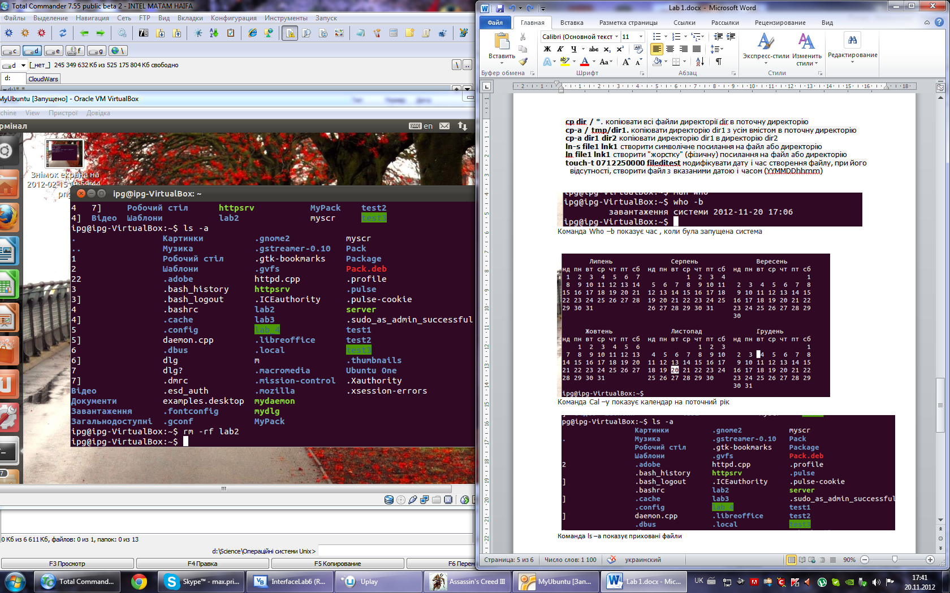

Команда rm-rf lab2 видаляє папку lab2 і рекурсивно всі її підпапки без підтвердження

**Висновок:** під час даної лабораторної роботи я ознайомився з основними командами Linux .